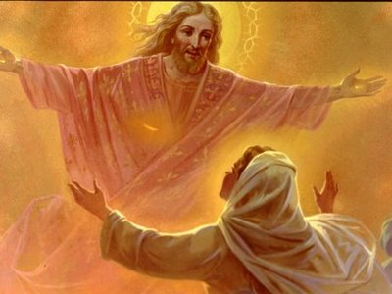
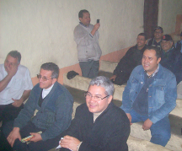
Viernes 24 de abril. Cristo fue condenado por nuestros pecados
Cristo ha resucitado.
Verdaderamente ha resucitado
Padre misericordioso, que para librarnos del poder del enemigo quisiste que tu Hijo sufriera por nosotros el suplicio de la cruz, concédenos llegar con él a la gloria de la resurrección. Por nuestro Señor Jesucristo... Amén.
Hechos de los Apóstoles 5, 34-42 No se cansaban de enseñar que Jesús es el Mesías
Salmo 26 El Señor es mi luz y mi salvación. Aleluya.
Juan 6, 1-15 Este debía ser el profeta que debía de venir. “En aquel tiempo, Jesús se fue a la otra orilla del mar de Galilea o lago de Tiberíades. Lo seguía mucha gente, porque habían visto las señales milagrosas que hacía curando a los enfermos. Jesús subió al monte y se sentó allí con sus discípulos. Estaba cerca la Pascua, festividad de los judíos. Viendo Jesús que mucha gente lo seguía, le dijo a Felipe: ¿Cómo compraremos pan para que coman éstos? Le hizo esta pregunta para ponerlo a prueba, pues él bien sabía lo que iba a hacer. Felipe le respondió: “Ni doscientos denarios de pan bastarían para que a cada uno le tocara un pedazo de pan. Otro de sus discípulos, Andrés, el hermano de Simón Pedro, le dijo: Aquí hay un muchacho que trae cinco panes de cebada y dos pescados. Pero, ¿qué es eso para tanta gente? Jesús le respondió: Díganle a la gente que se siente. En aquel lugar había mucha hierba. Todos, pues, se sentaron ahí; y tan sólo los hombres eran unos cinco mil. Enseguida tomó Jesús los panes, y después de dar gracias a Dios, se los fue repartiendo a los que se habían sentado a comer. Igualmente les fue dando de los pescados todo lo que quisieron. Después de que todos se saciaron, dijo a sus discípulos: Recojan los pedazos sobrantes, para que no se desperdicien. Los recogieron y con los pedazos que sobraron de los cinco panes llenaron doce canastos.
Entonces la gente, al ver la señal milagrosa que Jesús había hecho, decía: Este es, en verdad, el profeta que habría de venir al mundo. Pero Jesús, sabiendo que iban a llevárselo para proclamarlo rey, se retiró de nuevo a la montaña, él solo”

Lo seguía mucha gente
- Porque habían visto las señales milagrosas que hacía curando a los enfermos
- Era un lugar solitario donde era imposible encontrar comida para todos.
- Jesús expone el problema a Felipe: “¿Cómo compraremos pan para que coman éstos? Y añade San Juan: Jesús bien sabía lo que iba a hacer
Ante el problema
- Y de manera especial el del hambre, siempre pensamos que es problema de dinero.
- Era lo mismo que pensaba Felipe: “ni doscientos denarios bastarían para que a cada uno le tocara un pedazo de pan”
- En cambio, Andrés, hermano de Simón Pedro, advirtió que entre la multitud había un muchacho que había llevado consigo cinco panes de cebada y dos pescados
- Pero… siempre un pero: “¿Qué es eso para tanta gente?
Comieron todo lo que quisieron
- Cuando todo está sin salida aparece Dios.
- Jesús manda que le digan a la gente que se siente; toma en sus manos los panes y los peces, da gracias a Dios y se los fue dando a los que se habían sentado a comer, comieron todo lo que quisieron y todavía sobraron doce canastos.
- Este signo, como llama Juan a los milagros, revela la identidad de Jesús y su misión.
- Este es en verdad, el profeta que había de venir al mundo
- Jesús ciertamente es el Mesías prometido, el Salvador por eso quieren proclamarlo rey para que les resolviera los problemas económicos.
El egoísmo es la causa de todos los males
- Hay un deber de solidaridad con nuestros hermanos necesitados.
- Aquel joven puso en las manos de Jesús lo poco que tenía para él y alcanzó para todos.
- El problema del hambre en el mundo, no es la falta de recursos naturales; no es la “explosión demográfica”, etc. sino el egoísmo que es la causa de todos los males morales, individuales y sociales y que debe ser sustituido por el espíritu de solidaridad.
Ante el problema del hambre en el mundo, ¿tú actúas como Felipe o como el muchacho? • La gente quería un Mesías que fuera rey fuerte y poderoso. Hoy, muchos van detrás de líderes populistas. ¿Qué nos tiene que decir sobre esto el evangelio de hoy?
Datos
- 100.000 personas mueren de hambre, o de sus consecuencias inmediatas, cada día.
- Un niño que muere de hambre hoy, muere asesinado.

mrivassnchez@gmail.com

